- AWS Organizations
  - Là 1 service để quản lý nhiều account (không phải IAM User)
  - Consolidated billing (tổng hợp thanh toán) trong 1 organization
  - Đặc điểm
    - Global Service
  - Price
    - Free
    - Có discount
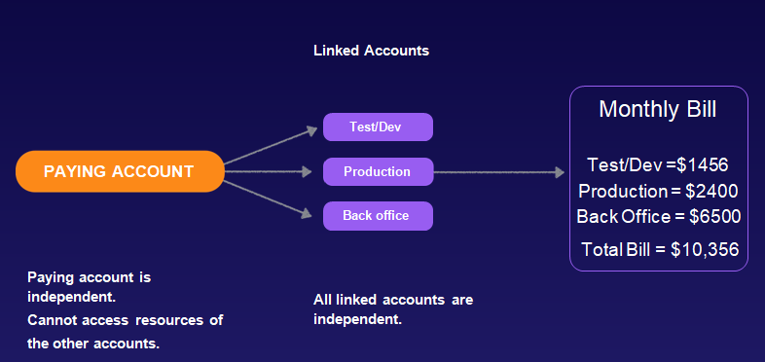
Consolidated billing

- Các thành phần
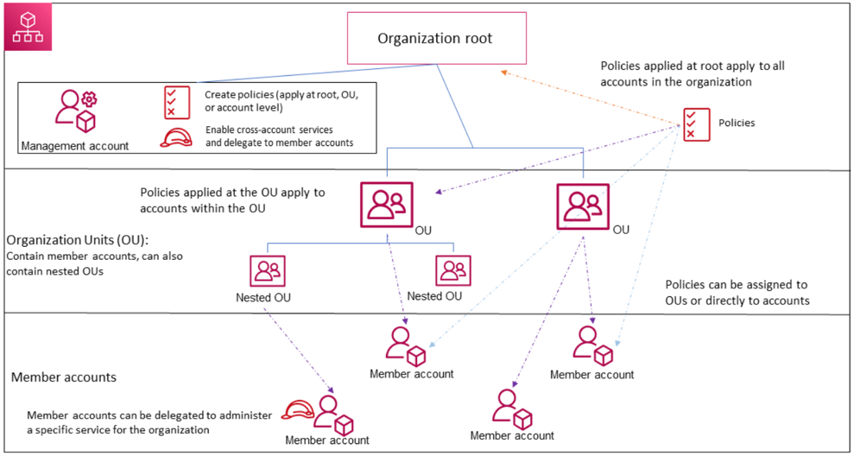
  - Organization Root
    - Là container cho các OU và policy
    - Gồm các thành phần
      - Management Account
      - Các OU
      - Policy
        - Apply cho tất cả OU và Member Account
  - Organization Unit (OU)
    - Giống như container, branch của các account bên dưới
Thường sẽ là các Department, Development Environment, Project, …
    - Gồm các thuộc tính
      - Các nested OU
      - Các Member Account
        - Có thể invite exists account hoặc tạo mới
        - Có thể chuyển account sang OU khác
      - Policy
        - Apply cho tất cả Member Account
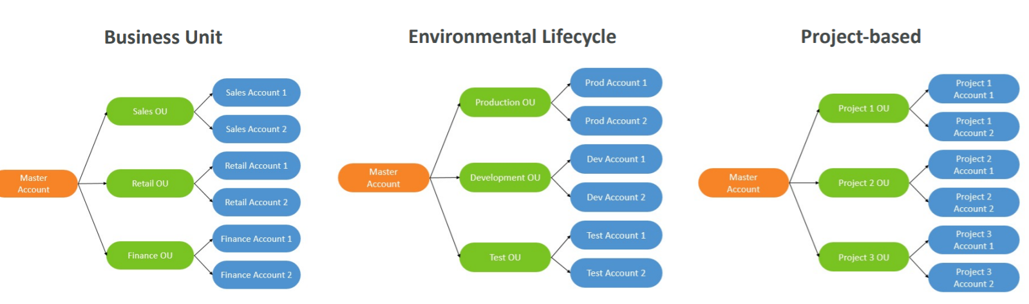
  - Account
    - Là AWS Account chứ không phải là IAM User
    - Có email, password
    - Có 2 loại
      - Management Account
        - Tất cả billing của member account sẽ tính vào management user
        - Chỉ nên vào khi thực hiện các task liên quan tới management account (Add, edit, remove, …), billing
      - Member Account
        - Mỗi account sẽ có billing riêng, resource riêng
        - Chỉ tham gia 1 organization 1 thời điểm
        - Sử dụng SCP để hạn chế permission của từng member account
  - SCP (Service Control Policy)
    - Để quản lý permission cho OU và Member Accounts (Không apply cho Master Account)
    - Hierarchy
      - Khi gán policy cho root thì các OU sẽ kế thừa
      - Khi gán policy cho OU thì các Member Account & nested OU sẽ kế thừa
      - Khi gán policy cho Member Account thì các IAM User bên trong cũng sẽ kế thừa
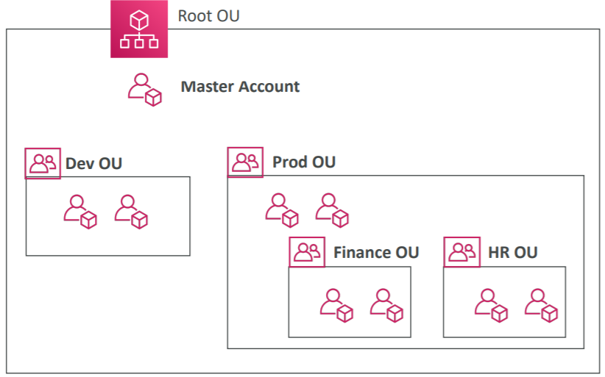 | 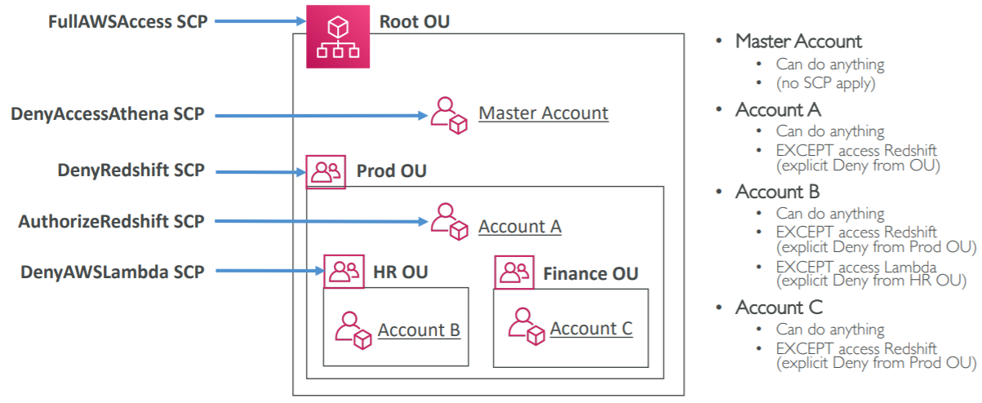
    - Cú pháp giống với IAM Policy
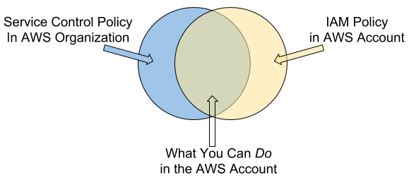  Organization policy & IAM user policy | 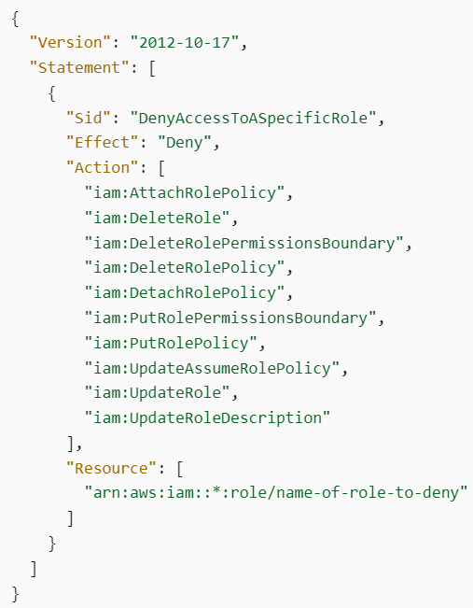
    - Có 4 loại:
      - Service control policy (SCP)
        - Để quản lý permission cho Root, OU, Account
        - VD:https://docs.aws.amazon.com/organizations/latest/userguide/orgs_manage_policies_scps_examples.html
      - AI services opt-out policies
      - Backup policies
        - Giúp backup các resource cho nhiều account
      - Tag policies
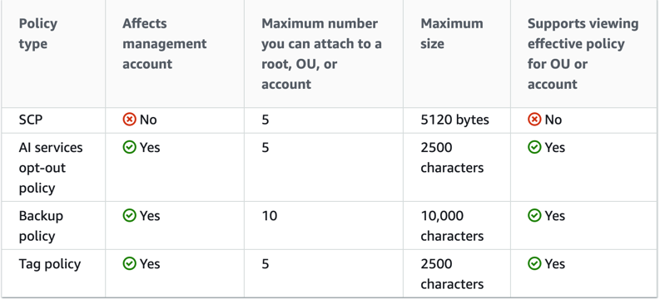

- Config
  - Setup
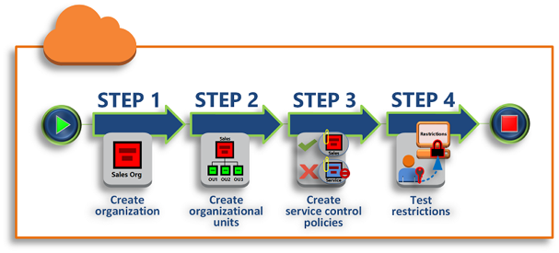 | 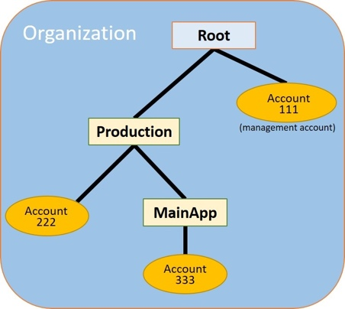
https://docs.aws.amazon.com/organizations/latest/userguide/orgs_tutorials_basic.html

- Reference
https://docs.aws.amazon.com/organizations/latest/userguide/orgs_introduction.html

